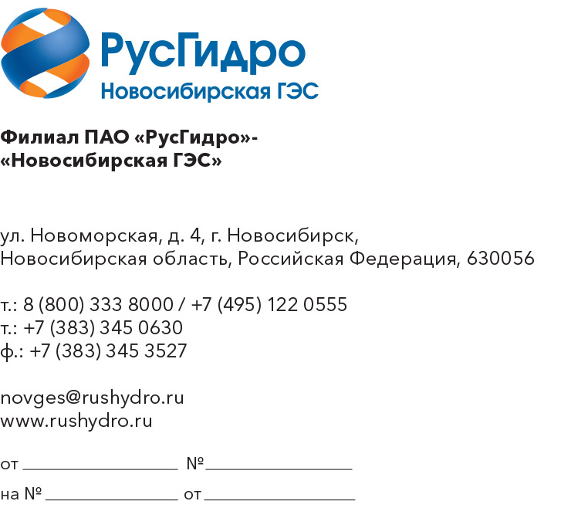

Запрос технико-коммерческих предложений в рамках
Упрощенной закупки
по лоту № 37-ЭКСП-БПД-2026-НовГЭС
ОКПД2 27.90.11.900 Поставка прочих производственных ТМЦ на эксплуатацию оборудования (блоки питания, стяжки, датчики давления, температуры и пр.) для нужд филиала ПАО "РусГидро" - "Новосибирская ГЭС"

- Филиал ПАО «РусГидро» – «Новосибирская ГЭС» (далее – Заказчик) сообщает о проведении анализа технико-коммерческих предложений потенциальных исполнителей в рамках упрощенной закупки на право заключения договора по лоту № 37-ЭКСП-БПД-2026-НовГЭС ОКПД2 27.90.11.900 Поставка прочих производственных ТМЦ на эксплуатацию оборудования (блоки питания, стяжки, датчики давления, температуры и пр.) для нужд филиала ПАО "РусГидро" - "Новосибирская ГЭС".
- Подробные требования к продукции (в том числе, сведения об объеме, месте оказания услуг) приведены в приложении 1 к настоящему запросу; существенные условия будущего договора (в том числе, условия оплаты и гарантийных обязательств) – см. приложение 2 к настоящему запросу.
- Единственным критерием выбора контрагента, с которым впоследствии будет заключен договор при условии соответствия технико-коммерческого предложения поставщика установленным требованиям Заказчика (см. приложения к настоящему запросу), является цена договора (без учета НДС).
- Настоящий запрос не является публичной офертой и не влечет за собой возникновения каких-либо обязательств для Заказчика. Рассмотрение Заказчиком поступивших технико-коммерческих предложений не предполагает какого-либо информирования (в т.ч. публичного) лиц, подавших такие предложения, а также любых иных лиц о результатах произведенного рассмотрения, за исключением выбранного по результатам анализа контрагента с целью согласования и заключения с ним договора.
- Ответ с технико-коммерческим предложением должен быть оформлен на официальном бланке Поставщика и заверен подписью уполномоченного лица, а также печатью организации (при наличии), и в обязательном порядке содержать следующую информацию:
- дату направления предложения;
- полное наименование Поставщика, с указанием организационно-правовой формы (для юридических лиц);
- юридический адрес, почтовый адрес, ИНН;
- контактные данные: номер телефона, e-mail;
- гарантии наличия у Поставщика гражданской правоспособности в полном объеме для заключения и исполнения договора, в том числе наличие регистрации, отсутствие банкротства, стадии ликвидации или приостановления деятельности;
- информацию / документы, подтверждающие соответствие Поставщика установленным дополнительным требованиям, указанным в приложении 1 к настоящему запросу;
- подробное описание предлагаемой к поставке продукции с указанием конкретных технических и функциональных характеристик, подтверждающее соответствие установленным требованиям (см. приложение 1 к настоящему запросу);
- информацию о производителе предлагаемой к поставке продукции;
- подтверждение возможности поставки требуемого объема продукции (см. приложение 1 к настоящему запросу);
- сроки поставки продукции в соответствии с установленными требованиями (см. приложение 1 к настоящему запросу);
- согласие Поставщика на существенные условия будущего договора, в том числе условия оплаты и поставки (см. приложение 2 к настоящему запросу);
- сроки и условия гарантийных обязательств в соответствии с установленными требованиями (см. приложение 1 к настоящему запросу);
- цену предложения в рублях (без учета НДС и с учетом НДС).
- Срок подачи технико-коммерческих предложений: до 12:00 МСК 03.08.2026 г. Предложения должны быть направлены в виде сканированной электронной копии в адрес ответственного лица: Антоненко Денис Сергеевич, тел. (383) 379-07-24; e-mail: AntonenkoDS@rushydro.ru

Приложения:
- Технические требования к услугам (в том числе, сведения об объеме, месте оказания услуг);
- Проект типового договора.

